程序说明
1 读入数据
程序：M_import_IFdata.m
输出文件：IFmain_all.mat
2 计算VPIN的程序
- M_cal_VPIN.m
输入是IFmain_all.mat里的价格数据，输出是VPIN.mat，其中最重要的是VPIN变量，包括了所有的成交篮子信息。我转换为excel格式，见文件bucket.xlsx（包括了VPIN、收盘价）；
- M_cal_VPINval.m
输入同为IFmain_all.mat里的价格数据，输出是VPIN_val.mat，这个是采用和论文中相同的参数计算VPIN变量，输出结果主要也是成交篮子的不平衡交易量数据。转换了转换为了excel格式，见文件buket_val.xlsx（包括了VPIN、收盘价）；
- M_VPIN_day.m 计算VPIN的日间平均数据，结果保存在VPIN_day_data.mat，excel格式文件见VPINdata_day.xlsx
3 验证VPIN和文献中差异
（1） M_plot_vpin.m
验证VPIN与市场价格走势结果；VPIN分布；统计值验证（变量：re）；VPIN均值分布（变量re2）；以及Q-Q图；
（2） M_plot_cdf.m
logVPIN cdf 验证；
4 回测
（1）M_S_momentum.m动量均线策略
（2）M_S_momentum_reverse.m 反转均线策略
（3）M_S_momentum_VPIN.m VPIN动量均线策略
两个参数
method_sel和reverse_sel;
method_sel选择1-5时分别对应下述说明中的5种情况；当reverse_sel选择true时，会反转信号，反转的含义是，买多变买空；买空变买多；空保持不变。
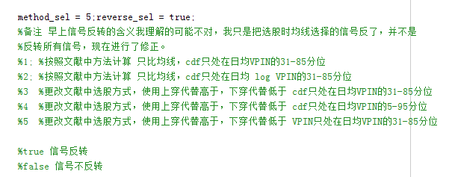
结果保存在MS_momentumVPIN.xlsx，其中sheet1-5分别对应上述5种方式，信号不反转的结果，sheet3__sigreverse、sheet4__sigreverse、sheet5__sigreverse表示3-4种方式信号反转的结果。每个sheet表包含了时间、多空信号、回测曲线；其中多空信号1表示买多，-1表示买空，0表示空仓。
（4）M_S_momentum_reverse_VPIN.m VPIN动量均线策略
同（3），结果保存在MS_momentumReverseVPIN.xlsx
(5) M_S_com_VPIN.m
同（4），结果保存在MS_momentumComVPIN.xlsx

